

**BỘ GIÁO DỤC VÀ ĐÀO TẠO**

**TRƯỜNG ĐẠI HỌC SƯ PHẠM KỸ THUẬT**

**THÀNH PHỐ HỒ CHÍ MINH**

**KHOA: CƠ KHÍ CHẾ TẠO MÁY**

-----🙢🟑🙠-----

BỘ GIÁO DỤC VÀ ĐÀO TẠO

**TRƯỜNG ĐẠI HỌC SƯ PHẠM KỸ THUẬT**

**THÀNH PHỐ HỒ CHÍ MINH**

**KHOA: CHÍNH TRỊ VÀ LUẬT**

BỘ GIÁO DỤC VÀ ĐÀO TẠO

**TRƯỜNG ĐẠI HỌC SƯ PHẠM KỸ THUẬT**

**THÀNH PHỐ HỒ CHÍ MINH**

**KHOA: CƠ KHÍ CHẾ TẠO MÁY**

BỘ GIÁO DỤC VÀ ĐÀO TẠO

**TRƯỜNG ĐẠI HỌC SƯ PHẠM KỸ THUẬT**

**THÀNH PHỐ HỒ CHÍ MINH**

**KHOA: CHÍNH TRỊ VÀ LUẬT**

BỘ GIÁO DỤC VÀ ĐÀO TẠO

**TRƯỜNG ĐẠI HỌC SƯ PHẠM KỸ THUẬT**

**THÀNH PHỐ HỒ CHÍ MINH**

**KHOA: CƠ KHÍ CHẾ TẠO MÁY**

BỘ GIÁO DỤC VÀ ĐÀO TẠO

**TRƯỜNG ĐẠI HỌC SƯ PHẠM KỸ THUẬT**

**THÀNH PHỐ HỒ CHÍ MINH**

**KHOA: CHÍNH TRỊ VÀ LUẬT**

BỘ GIÁO DỤC VÀ ĐÀO TẠO

**TRƯỜNG ĐẠI HỌC SƯ PHẠM KỸ THUẬT**

**THÀNH PHỐ HỒ CHÍ MINH**

**KHOA: CƠ KHÍ CHẾ TẠO MÁY**

BỘ GIÁO DỤC VÀ ĐÀO TẠO

**TRƯỜNG ĐẠI HỌC SƯ PHẠM KỸ THUẬT**

**THÀNH PHỐ HỒ CHÍ MINH**

**KHOA: CHÍNH TRỊ VÀ LUẬT**



**Giảng viên: TS. Trần Minh Thiên**

**Sinh viên thực hiện**

|  |  |  |
| --- | --- | --- |
| **STT** | **Họ và tên** | **MSSV** |
| 1 | Trần Gia Bảo | 21146188 |
| 2 | Phạm Hoàng Phúc | 21146295 |
| 3 | Mọc Thiện Sương | 21146308 |
| 4 | Nguyễn Phan Minh Trọng | 21146343 |
| 5 | Nguyễn Thanh Trọng | 21146567 |

*Thủ Đức, tháng 11 năm 2023*

**bÁO CÁO Bài Tập Lớn**

**Kỹ THUẬT ROBOT**

**bÁO CÁO PROJECT CUỐI KỲ**

**TIỂU LUẬN**

**TƯ TƯỞNG HỒ CHÍ MINH**

1. 

**BỘ GIÁO DỤC VÀ ĐÀO TẠO**

**TRƯỜNG ĐẠI HỌC SƯ PHẠM KỸ THUẬT**

**THÀNH PHỐ HỒ CHÍ MINH**

**KHOA: CƠ KHÍ CHẾ TẠO MÁY**

-----🙢🟑🙠-----

BỘ GIÁO DỤC VÀ ĐÀO TẠO

**TRƯỜNG ĐẠI HỌC SƯ PHẠM KỸ THUẬT**

**THÀNH PHỐ HỒ CHÍ MINH**

**KHOA: CHÍNH TRỊ VÀ LUẬT**

BỘ GIÁO DỤC VÀ ĐÀO TẠO

**TRƯỜNG ĐẠI HỌC SƯ PHẠM KỸ THUẬT**

**THÀNH PHỐ HỒ CHÍ MINH**

**KHOA: CƠ KHÍ CHẾ TẠO MÁY**

BỘ GIÁO DỤC VÀ ĐÀO TẠO

**TRƯỜNG ĐẠI HỌC SƯ PHẠM KỸ THUẬT**

**THÀNH PHỐ HỒ CHÍ MINH**

**KHOA: CHÍNH TRỊ VÀ LUẬT**

BỘ GIÁO DỤC VÀ ĐÀO TẠO

**TRƯỜNG ĐẠI HỌC SƯ PHẠM KỸ THUẬT**

**THÀNH PHỐ HỒ CHÍ MINH**

**KHOA: CƠ KHÍ CHẾ TẠO MÁY**

BỘ GIÁO DỤC VÀ ĐÀO TẠO

**TRƯỜNG ĐẠI HỌC SƯ PHẠM KỸ THUẬT**

**THÀNH PHỐ HỒ CHÍ MINH**

**KHOA: CHÍNH TRỊ VÀ LUẬT**

BỘ GIÁO DỤC VÀ ĐÀO TẠO

**TRƯỜNG ĐẠI HỌC SƯ PHẠM KỸ THUẬT**

**THÀNH PHỐ HỒ CHÍ MINH**

**KHOA: CƠ KHÍ CHẾ TẠO MÁY**

BỘ GIÁO DỤC VÀ ĐÀO TẠO

**TRƯỜNG ĐẠI HỌC SƯ PHẠM KỸ THUẬT**

**THÀNH PHỐ HỒ CHÍ MINH**

**KHOA: CHÍNH TRỊ VÀ LUẬT**

1. A logo of hands holding a book

   Description automatically generated

**Giảng viên: TS. Trần Minh Thiên**

**Sinh viên thực hiện**

|  |  |  |
| --- | --- | --- |
| **STT** | **Họ và tên** | **MSSV** |
| 1 | Trần Gia Bảo | 21146188 |
| 2 | Phạm Hoàng Phúc | 21146295 |
| 3 | Mọc Thiện Sương | 21146308 |
| 4 | Nguyễn Phan Minh Trọng | 21146343 |
| 5 | Nguyễn Thanh Trọng | 21146567 |

*Thủ Đức, tháng 11 năm 2023*

**bÁO CÁO Bài Tập Lớn**

**Kỹ THUẬT ROBOT**

**bÁO CÁO PROJECT CUỐI KỲ**

**TIỂU LUẬN**

**TƯ TƯỞNG HỒ CHÍ MINH**

**MỤC LỤC**

LỜI MỞ ĐẦU 1

PHẦN I: TỔNG QUAN 2

1.1 Khái niệm robot công nghiệp 2

1.2 Giới thiệu sơ lược về công ty EPSON 2

1.3 Vấn đề nghiên cứu 3

1.3.1 Mục tiêu nghiên cứu 3

1.3.2 Vấn đề nghiên cứu 4

1.3.3 Kết cấu cơ khí 4

1.3.4 Thông số kỹ thuật 7

PHẦN II: TÍNH TOÁN ĐỘNG HỌC 8

2.1 Xác định phép quay, các thông số quay 8

2.2 Động học thuận 9

2.3 Động học nghịch 13

PHẦN III: MÔ PHỎNG 18

3.1 Kiểm nghiệm các giá trị input và output của robot……………………………….18

3.2 Kết quả mô phỏng……………………………………………...………………....20

PHỤ LỤC 21

KẾT LUẬN 22

# LỜI MỞ ĐẦU

Ngày nay, công nghệ robot đang phát triển với tốc độ nhanh chóng và có ảnh hưởng đáng kể đến nhiều lĩnh vực trong cuộc sống hàng ngày. Robot 6 bậc tự do là một trong những loại robot phức tạp và linh hoạt nhất, có khả năng thực hiện nhiều tác vụ phức tạp và đa dạng. Với sự phát triển của robot 6 bậc tự do, việc nghiên cứu và phát triển các phương pháp tính toán động học là điều cần thiết để tăng cường hiệu suất và khả năng ứng dụng của chúng.

Tính toán động học là một khía cạnh quan trọng trong nghiên cứu và phát triển robot 6 bậc tự do. Nó liên quan đến việc xác định chính xác vị trí, vận tốc và gia tốc của robot trong quá trình hoạt động. Tính toán động học cho phép chúng ta hiểu rõ hơn về cách mà robot di chuyển và tương tác với môi trường xung quanh.

Để thực hiện tính toán động học cho robot 6 bậc tự do, chúng ta cần xem xét các yếu tố như khối lượng, hình dạng và động lượng của robot. Bằng cách áp dụng các phương pháp tính toán động học, chúng ta có thể dự đoán và mô phỏng chính xác các chuyển động của robot, từ đó cung cấp thông tin quan trọng để điều khiển và lập kế hoạch cho robot.

Trong đề tài nghiên cứu này, chúng em tập trung vào việc nghiên cứu và phân tích tính toán động học của robot 6 bậc tự do. Chúng em sẽ khám phá các phương pháp tính toán động học hiện có và áp dụng chúng vào việc phân tích và mô phỏng hoạt động của robot 6 bậc tự do. Mục tiêu của đề tài nghiên cứu này là tìm hiểu sâu hơn về tính toán động học và đưa ra những kết quả và phân tích cụ thể về hoạt động của robot 6 bậc tự do.

# PHẦN I: TỔNG QUAN VỀ ROBOT

## 1.1 Khái niệm về Robot công nghiệp

Robot công nghiệp là một hệ thống tự động gồm các cảm biến, bộ điều khiển và cơ cấp chấp hành thực hiện các chức năng và hoạt động cụ thể trong dây chuyền sản xuất hoặc chế biến. Chúng hoạt động liên tục thông qua các chu kỳ chuyển động lặp đi lặp lại theo hướng dẫn của một tập hợp các lệnh được gọi là chương trình. Các robot công nghiệp này giảm thiểu hoặc loại bỏ yếu tố con người để đạt được nhiều lợi thế khác nhau về góc độ, công suất và chất lượng xử lý.

## 1.2 Giới thiệu sơ lược về công ty EPSON

Epson (Son of EP or Electronic Printer), một tập đoàn công nghệ có trụ sở tại Nhật Bản, đã vươn lên vị trí đáng chú ý trong lĩnh vực robot công nghiệp trong những năm gần đây. Epson chuyên sản xuất các loại robot công nghiệp tiên tiến, với sứ mệnh cung cấp các giải pháp tự động hóa thông minh cho các ngành công nghiệp đa dạng. Dưới đây là một số điểm nổi bật về robot công nghiệp của Epson:

Đa dạng về ứng dụng: Epson cung cấp một loạt các loại robot công nghiệp, bao gồm robot cánh quạt (SCARA), robot 6 trục, và robot 4 trục. Những robot này được thiết kế để phục vụ nhiều ứng dụng trong các ngành công nghiệp như sản xuất, điện tử, ô tô, y tế và nhiều lĩnh vực khác.

Công nghệ tiên tiến: Epson đặt sự tập trung vào nghiên cứu và phát triển, sản xuất các robot công nghiệp sử dụng công nghệ tiên tiến để đảm bảo độ chính xác và hiệu suất cao. Các robot của họ thường đi kèm với các tính năng như hệ thống điều khiển thông minh, tương tác người-máy, và khả năng làm việc an toàn cùng con người.

Tự động hóa và nâng cao năng suất: Robot công nghiệp của Epson giúp các doanh nghiệp tối ưu hóa quy trình sản xuất, tăng năng suất và giảm chi phí lao động. Chúng có khả năng thực hiện các tác vụ lặp đi lặp lại với độ chính xác cao, giúp doanh nghiệp tạo ra sản phẩm chất lượng và cải thiện hiệu suất.

Cam kết môi trường: Epson luôn tôn trọng và cam kết bảo vệ môi trường trong quá trình sản xuất và vận hành robot. Họ phát triển các robot công nghiệp thân thiện với môi trường, giúp giảm tiêu thụ năng lượng và phát thải khí nhà kính.

Nhờ sự cam kết đổi mới liên tục và chất lượng sản phẩm, Epson đã trở thành một trong những tên tuổi uy tín trong lĩnh vực robot công nghiệp, đóng góp quan trọng vào sự phát triển của tự động hóa và công nghiệp hiện đại.

## 1.3 Vấn đề nghiên cứu

### ***1.3.1 Mục tiêu nghiên cứu***

#### *a) Mục tiêu*

Xác định kết cấu cơ khí, phép quay, thông số quay, động học thuận, động học nghịch của robot và từ đó mô phỏng kiểm nghiệm lại kết quả chuyển động của robot.

#### *b) Tổng quan về robot EPSON C4 – A601*

Robot Epson C4 A601 là một loại robot công nghiệp được sản xuất bởi Epson, một trong những nhà sản xuất hàng đầu về robot công nghiệp trên thế giới. Robot này thuộc dòng C4 series, được thiết kế để thực hiện các tác vụ tự động trong các môi trường sản xuất công nghiệp.

Robot Epson C4 A601 có khung xương mạnh mẽ và linh hoạt, cho phép nó di chuyển và làm việc hiệu quả trong không gian hạn chế. Nó có khả năng đạt được độ chính xác cao và tốc độ làm việc nhanh, giúp tăng năng suất và hiệu quả sản xuất.

Robot này được trang bị các cảm biến và hệ thống điều khiển thông minh, cho phép nó thích ứng và tương tác với môi trường xung quanh một cách an toàn. Nó cũng có thể được lập trình và điều khiển dễ dàng thông qua giao diện người-máy tiện lợi.

Robot Epson C4 A601 có ứng dụng rộng rãi trong nhiều ngành công nghiệp, bao gồm sản xuất ô tô, điện tử, y tế và nhiều ngành công nghiệp khác. Nó có thể thực hiện các tác vụ như hàn, lắp ráp, vận chuyển và kiểm tra, giúp giảm công sức lao động và tăng cường độ chính xác và hiệu suất.

Với các tính năng và hiệu suất cao, Robot Epson C4 A601 là một giải pháp hiệu quả cho tự động hóa trong các môi trường sản xuất công nghiệp đòi hỏi độ chính xác và năng suất cao.

#### *c) Ứng dụng*

Robot Epson C4 A601 có nhiều ứng dụng trong các ngành công nghiệp, bao gồm:

1. Sản xuất ô tô: Robot Epson C4 A601 có thể thực hiện các tác vụ như lắp ráp các linh kiện, hàn, sơn và kiểm tra chất lượng trong quá trình sản xuất ô tô.

2. Ngành điện tử: Robot này có khả năng thực hiện các tác vụ như lắp ráp, kiểm tra và đóng gói các linh kiện điện tử, giúp tăng năng suất và độ chính xác trong quá trình sản xuất.

3. Ngành y tế: Robot Epson C4 A601 có thể được sử dụng trong quá trình sản xuất các thiết bị y tế, như lắp ráp các thiết bị y tế và kiểm tra chất lượng, giúp đảm bảo sự an toàn và độ tin cậy của sản phẩm.

4. Công nghiệp tự động hóa: Robot này có thể thực hiện các tác vụ tự động trong quá trình sản xuất, như vận chuyển vật liệu, lắp ráp và kiểm tra, giúp tăng năng suất và giảm công sức lao động.

5. Ngành công nghiệp khác: Robot Epson C4 A601 cũng có thể được ứng dụng trong các ngành công nghiệp khác như gia dụng, nhựa và cao su, thực phẩm và đồ uống, năng lượng và nhiều ngành công nghiệp khác.

### ***1.3.2 Vấn đề nghiên cứu***

Nghiên cứu rõ các phép tính toán ma trận, sử dụng được các phần mềm mô phỏng (mathlab, solid work).

### ***1.3.3 Kết cấu cơ khí***

#### *a) Cấu trúc robot*

#### Robot EPSON C4 - A601 gồm có 6 trục và 6 khớp chuyển động như sau:

[Unit: mm]

#### 

#### *b) Không gian làm việc của robot*

[Unit: mm]

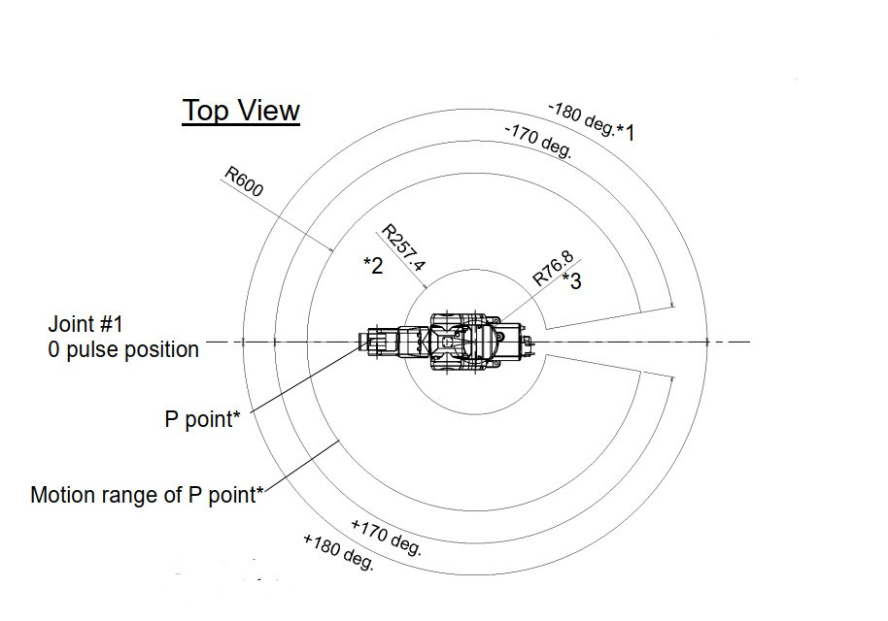

Hình chiếu đứng của robot

[Unit: mm]

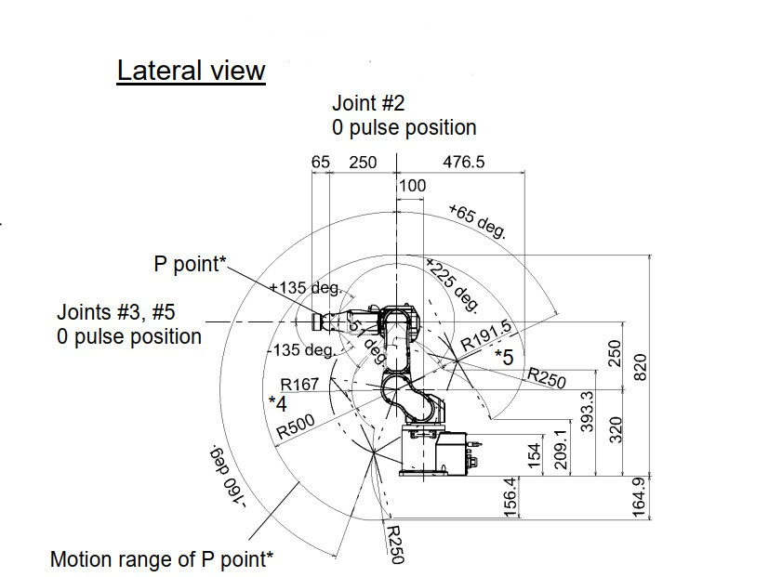

Hình chiếu bằng của robot

[Unit: mm]

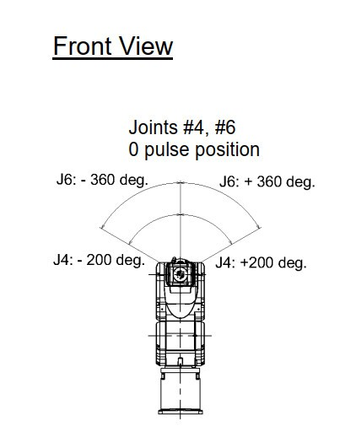

Hình chiếu cạnh của robot

### ***1.3.4 Thông số kỹ thuật***

|  |  |  |
| --- | --- | --- |
|  | | **C4-A601 (C4)** |
| Chiều dài sải tay | | 600 mm |
| Mặt bích | | 665 mm |
| Kiểu lắp | | Đặt bàn/ treo trần |
| Khối lượng (chưa bao gồm cáp) | | 27 kg |
| Sai số lặp lại | Khớp #1 - #6 | ± 0.020 mm |
| Phạm vi chuyển động tối đa | Khớp #1 | ±170° |
| Khớp #2 | -160 ° ~ +65° |
| Khớp #3 | -51 ° ~ +225° |
| Khớp #4 | ±200° |
| Khớp #5 | ±135° |
| Khớp #6 | ±360° |
| Tải trọng | Định mức | 1 kg |
| Tối đa | 4 kg |
| Thời gian chu kỳ tiêu chuẩn | | 0.37 s |
| Đường điện | | 9-Pin (D-Sub) |
| Môi trường lắp đặt | | Tiêu chuẩn/Phòng sạch (ISO 3) & ESD |
| Controllers | | RC700A |
| Tiêu chuẩn an toàn | | CE Mark, EMC Directive, Machinery Directive, RoHS Directive, UL1740, ANSI/RIA R15.06, NFPA79 |

# PHẦN II: TÍNH TOÁN ĐỘNG HỌC

## 2.1 Xác định phép xoay, thông số xoay

Xác định phép và các thông số quay:



Với ma trận xoay là  và ma trận tịnh tiến 

Ví dụ: Điểm P có tọa độ local là (mm), khớp 1 quay xung quanh trục Z0 của hệ tọa độ global một góc thì ma trận biến đổi là:



Tọa độ của điểm P trong tọa độ global là:



Ma trận chuyển vị của ma trận xoay là:



## 2.2 Động học thuận

### *a) Xác định bảng DH*

[Unit: mm]

|  |  |  |  |  |  |
| --- | --- | --- | --- | --- | --- |
| **Khâu** | **(mm)** | **(rad)** | **(mm)** | **(rad)** |  |
| 1 | 100 |  | 320 | θ1 |  |
| 2 | 250 | 0 | 0 | θ2 |  |
| 3 | 0 |  | 0 | θ3 |  |
| 4 | 0 |  | 250 | θ4 |  |
| 5 | 0 |  | 0 | θ5 |  |
| 6 | 0 | 0 | 65 | θ6 |  |

### *b) Tìm thành phần ma trận xoay*

 (*)

Trong đó:



Dựa vào bảng DH và công thức (*), ta xác định được:

Khớp 1:

|  |  |
| --- | --- |
|  | Với |

Khớp 2:

|  |  |
| --- | --- |
|  | Với |

Khớp 3:

|  |  |
| --- | --- |
|  | Với |

Khớp 4:

|  |  |
| --- | --- |
|  | Với |

Khớp 5:

|  |  |
| --- | --- |
|  | Với |

Khớp 6:

|  |  |
| --- | --- |
|  | Với |

### *c) Kết quả*

Ma trận chuyển đổi vị trí từ điểm làm việc về gốc tọa độ global là:



Trong đó:

Với:  và 

Ví dụ: Robot ở trạng thái nghỉ, khi  và  thì ma trận biến đổi là:



Trong đó:



## 2.3 Động học nghịch

### *a) Xác định phương pháp tính toán và thành phần ma trận xoay*

Với tọa độ điểm cuối (điểm công tác) là  trong hệ tọa độ , đặt giá trị tọa độ điểm làm việc là  và tọa độ của khớp cổ tay là  trong hệ tọa độ global và ma trận , ta có:

|  |  |
| --- | --- |
|  | (**) |

Với:



Trong đó:



Từ phương trình (**), ta được:

|  |  |
| --- | --- |
|  | (1) |
|  | (2) |
|  | (3) |

Từ (1) và (2) suy ra:



Bình phương 2 vế của phương trình (1) và (2), sau đó cộng 2 phương trình ta được:



|  |  |
| --- | --- |
|  | (4) |

Từ phương trình (3):

|  |  |
| --- | --- |
|  | (5) |

Từ phương trình (4) và (5) ta có hệ phương trình:

|  |  |
| --- | --- |
|  | (6) |

Từ hệ phương trình (6), ta đặt: 

Hệ phương trình (6) trở thành:

|  |  |
| --- | --- |
|  | (7) |

Bình phương 2 vế của hệ, sau đó cộng 2 phương trình lại:

|  |  |
| --- | --- |
|  | (8) |

Từ phương trình (8), ta đặt:  (9)

Thay số liệu đã đặt từ hệ phương trình (9) vào phương trình (8), ta tính được:

|  |  |
| --- | --- |
|  | (10) |

Từ hệ phương trình (7), ta tính được:

|  |  |
| --- | --- |
|  | (11) |

Để tìm hướng của điểm end-effector, ta phân tích  để tìm 





Mặc khác:



Suy ra:



Phân tích thành 2 thành phần là và để phục vụ cho việc tính toán tìm 

Đầu tiên, ta phân tích , từ đó ta tìm được các phần tử trong và bằng cách nghịch đảo ma trận, ta tìm được 



Sau đó, từ ma trận , ta tìm được các phần tử trong 



Cuối cùng, từ việc phân tích 2 ma trận và , ta được phương trình tính toán sau:



Từ việc phân tích ma trận , ta xác định đượcnhư sau:



*b) Kết quả*

Sau các bước tính toán, ta thu được các góc như sau:



Với: 

Ví dụ: Ma trận biến đổi ở trạng thái P(350, 0, 505) (mm) và thông qua các bước tính toán như đã nêu trên, ta được các góc như sau:



# PHẦN III: MÔ PHỎNG VÀ KIỂM NGHIỆM

## 3.1 Kiểm nghiệm sai số của kết quả tính toán

Cho điểm End – Effector đi qua 7 điểm:

|  |  |
| --- | --- |
| A (350, 0, 505) | với t < 1s |
| B (0, 350, 505) | với t < 2s |
| C (0, 150, 300) | với t < 3s |
| D (0, 350, 505) | với t < 4s |
| E (350, 0, 505) | với t < 5s |
| F (300, 0, 100) | với t < 6s |
| G (350, 0, 505) | với t < 7s |



Trong đó: là tọa độ x input

 là tọa độ x output

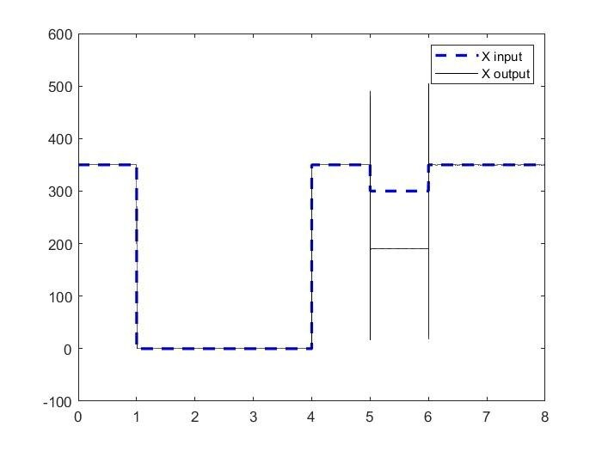

Nhận xét: Khoảng thời gian 





Trong đó: là tọa độ y input

 là tọa độ y output

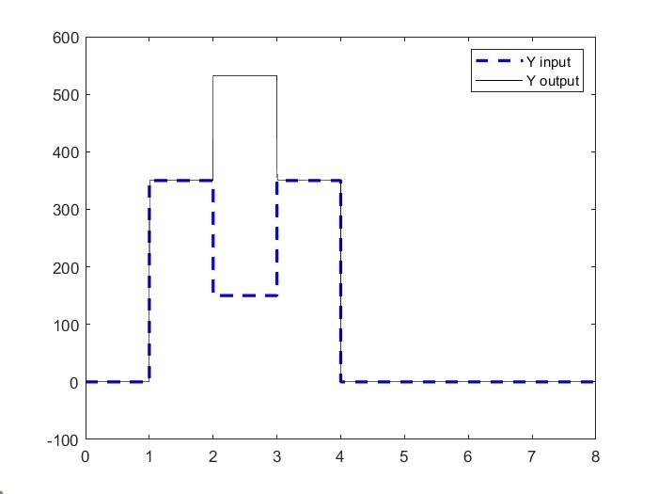

Nhận xét: Khoảng thời gian 





Trong đó: là tọa độ z input

 là tọa độ z output

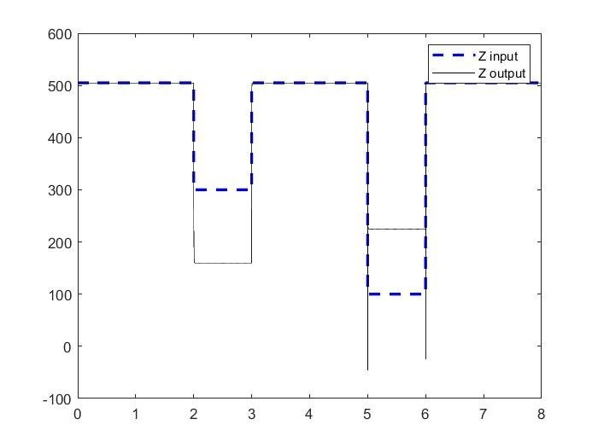

Nhận xét: Khoảng thời gian 



Khoảng thời gian 



## 3.2 Kết quả mô phỏng

Nhập tọa độ , ta có vị trí của robot:

Nhập tọa độ , ta có vị trí của robot:

Nhập tọa độ , ta có vị trí của robot:

# PHỤ LỤC

**Chương trình code mô phỏng matlab để phân tích và tính toán phép xoay ma trận**

|  |
| --- |
|  |

*Chú ý:* teta là ký hiệu *θ*, vì trong matlab không có ký hiệu *θ* , nên ta dùng ký hiệu teta thay thế.

**Chương trình code mô phỏng matlab để phân tích và tính toán động học thuận**

|  |
| --- |
|  |

*Chú ý:* Vì trong phần mềm Matlab không có ký hiệu *θ* , nên chúng em quy định ký hiệu theta thay cho *θ.*

**Chương trình code mô phỏng matlab để phân tích và tính toán động học nghịch**

|  |
| --- |
|  |

# KẾT LUẬN

Trong quá trình thực hiện bài tập lớn với Robot Epson C4 - A601, chúng em đã có các kết quả mô phỏng ở phần III và tính toán ở phần II, cho thấy kết quả tính toán so với mô phỏng là tương đồng nhau. Tuy nhiên vẫn tồn tại một vài thời điểm kì dị có sự sai lệch khá lớn.

Bên cạnh đó, trong quá trình thực hiện bài tập lớn này, đã giúp chúng em nắm vững các kiến thức đã được học về các phép tính toán và phương pháp lập trình Matlab để mô phỏng cách mà robot Epson C4 -A601 hoạt động. Hơn thế nữa, chúng em còn được mở rộng cái nhìn về robot Epson C4 - A601 cũng như là tập đoàn Epson.

Nói tóm lại, bài tập lớn này không chỉ là cơ hội để chúng em áp dụng các kiến thức đã học, mà còn được trải nghiệm trong việc mô phỏng điều khiển robot hoạt động đúng theo ý mình, nhờ đó giúp chúng em phát triển năng lực, kiến thức và sáng tạo trong công việc của mình sau này.